LAPORAN KEGIATAN MGMP KIMIA
SEKOTA SUBULUSSALAM
TAHUN AJARAN 2026/2027

LAPORAN PERTEMUAN MGMP MINGGUAN

A. Identitas Kegiatan
Hari/Tanggal : Kamis/17 September 2026
Waktu : 10.40 s/d 12.40 WIB
Tempat : SMA Negeri 1 Simpang Kiri
Kegiatan : MGMP Kimia Mingguan
Agenda : Pembuatan Perangkat Pembelajaran Mendalam Mata Pelajaran Kimia

B. Tujuan Kegiatan
Kegiatan Pembuatan Perangkat Pembelajaran Mendalam Mata Pelajaran Kimia bertujuan untuk meningkatkan kompetensi guru dalam merancang perangkat pembelajaran yang bermakna, kontekstual, dan berpusat pada siswa, serta menghasilkan perangkat pembelajaran Kimia yang sesuai dengan prinsip Pembelajaran Mendalam dan dapat diterapkan dalam proses pembelajaran
C. Uraian Kegiatan
Kegiatan Pembuatan Perangkat Pembelajaran Mendalam Mata Pelajaran Kimia dilaksanakan melalui proses perancangan dan penyusunan perangkat pembelajaran yang berorientasi pada pembelajaran bermakna, kontekstual, dan berpusat pada siswa. Kegiatan meliputi analisis kebutuhan pembelajaran, penyusunan tujuan pembelajaran, perancangan kegiatan pembelajaran, pengembangan bahan ajar dan asesmen, serta penyesuaian dengan konteks kehidupan sehari-hari dan lingkungan siswa. Hasil kegiatan berupa perangkat pembelajaran Kimia yang dapat digunakan sebagai panduan dalam pelaksanaan pembelajaran di kelas.

D. Hasil Kegiatan
Hasil yang diperoleh dari kegiatan MGMP minggu ini antara lain
- Tersusunnya perangkat pembelajaran Kimia yang berorientasi pada prinsip Pembelajaran Mendalam.
- Teridentifikasinya kebutuhan pembelajaran, tujuan, materi, aktivitas, dan asesmen yang sesuai dengan karakteristik siswa.
- Tersusunnya perangkat pembelajaran yang kontekstual, bermakna, dan mendorong siswa untuk berpikir kritis serta mengaitkan konsep Kimia dengan kehidupan sehari-hari.
- Tersedianya perangkat pembelajaran Kimia yang dapat digunakan dan dikembangkan oleh guru dalam pelaksanaan pembelajaran di kelas.
E. Kesimpulan
Kegiatan Pembuatan Perangkat Pembelajaran Mendalam Mata Pelajaran Kimia telah terlaksana dengan baik dan menghasilkan perangkat pembelajaran yang lebih terarah, kontekstual, bermakna, dan berpusat pada siswa. Kegiatan ini juga meningkatkan pemahaman dan keterampilan guru dalam menerapkan prinsip Pembelajaran Mendalam dalam pembelajaran Kimia. Perangkat yang telah disusun diharapkan dapat menjadi pedoman dalam menciptakan pembelajaran Kimia yang aktif, relevan, dan mampu mengembangkan kompetensi siswa secara optimal.
F. Tindak Lanjut
Pada pertemuan berikutnya, setiap peserta diharapkan:
- Menerapkan perangkat Pembelajaran Mendalam yang telah disusun dalam proses pembelajaran Kimia di kelas.
- Melakukan evaluasi dan refleksi terhadap pelaksanaan pembelajaran untuk mengetahui efektivitas perangkat yang digunakan.
- Melakukan perbaikan dan pengembangan perangkat pembelajaran berdasarkan hasil evaluasi dan kebutuhan siswa.
- Berbagi praktik baik dan hasil pengembangan perangkat pembelajaran bersama guru melalui kegiatan MGMP Kimia.
- Mengembangkan perangkat secara berkelanjutan agar tetap relevan dengan karakteristik siswa, konteks pembelajaran, dan perkembangan kurikulum.

G. Absensi Peserta
No | Nama Guru | Jabatan MGMP | Pertemuan 4  ( 6 Agustus 2026)
1 | Desi Ely Fitri, S.Pd | Ketua | Hadir
2 | Purianti, S.Pd | Wakil Ketua | Izin
3 | Yulia Z, S.Pd | Seketaris | Izin
4 | Sri Indah Damawiyah, S.Pd | Bendahara | Hadir
5 | Farlima, S.Si | Koordinator | Hadir
6 | Diah Nursinta, S.Pd | Anggota | Hadir
7 | Ambar Sari, S.Pd | Anggota | Hadir
8 | Elnita Fitri Siregar, S.Pd | Koordinator | Hadir
9 | Eli Darisma, S.Pd | Anggota | Hadir
10 | Rosmala Dewi, S.Pd | Anggota | Sakit
11 | Suparjo, S.Pd | Koordinator | Alfa
12 | Zulhijah, S.Pd | Anggota | Hadir
13 | Syafriandi, S.Pd | Anggota | Izin
14 | Isbandi, S.Pd | Koordinator | Alfa
15 | Sari Febriani, S.Pd | Anggota | Hadir
16 | Aljumaidah, S.Pd | Anggota | Hadir
17 | Hidayatul Maghfirah, S.Pd | Anggota | Izin
18 | Anggi Anggraini, S.Pd | Koordinator | Alfa
19 | Suaida Sambo, S.Pd | Anggota | Hadir
20 | Mila Asrina, S.Pd | Anggota | Hadir

H. Dokumentasi Kegiatan
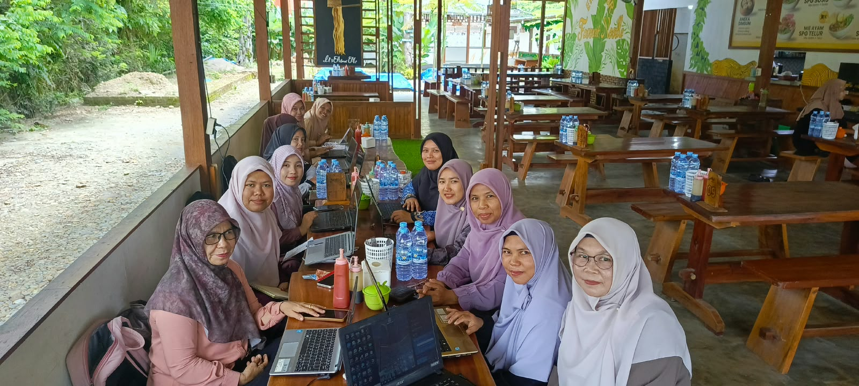
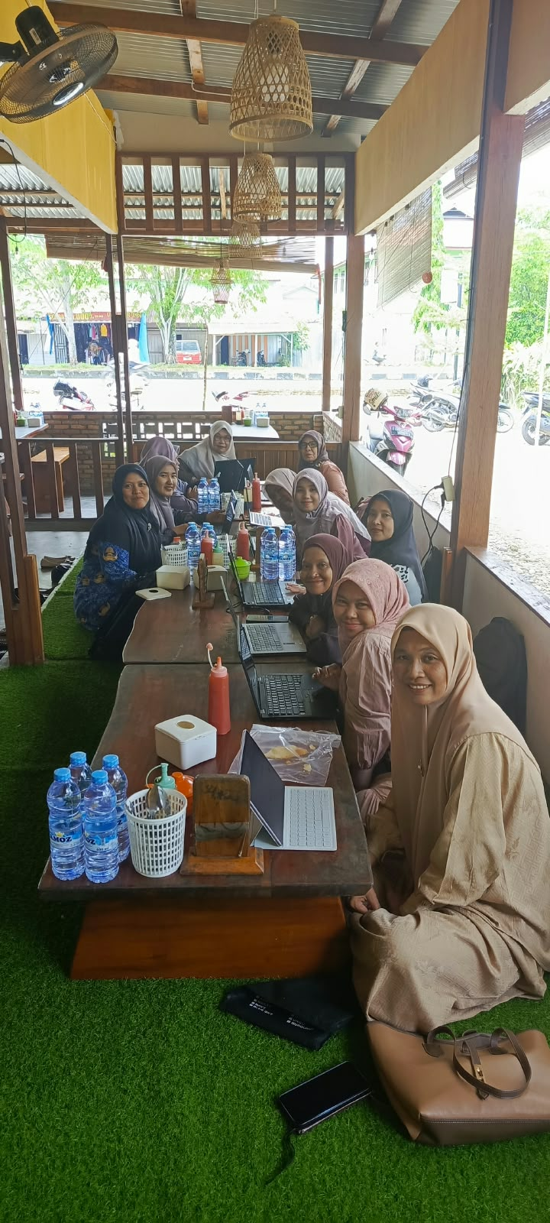
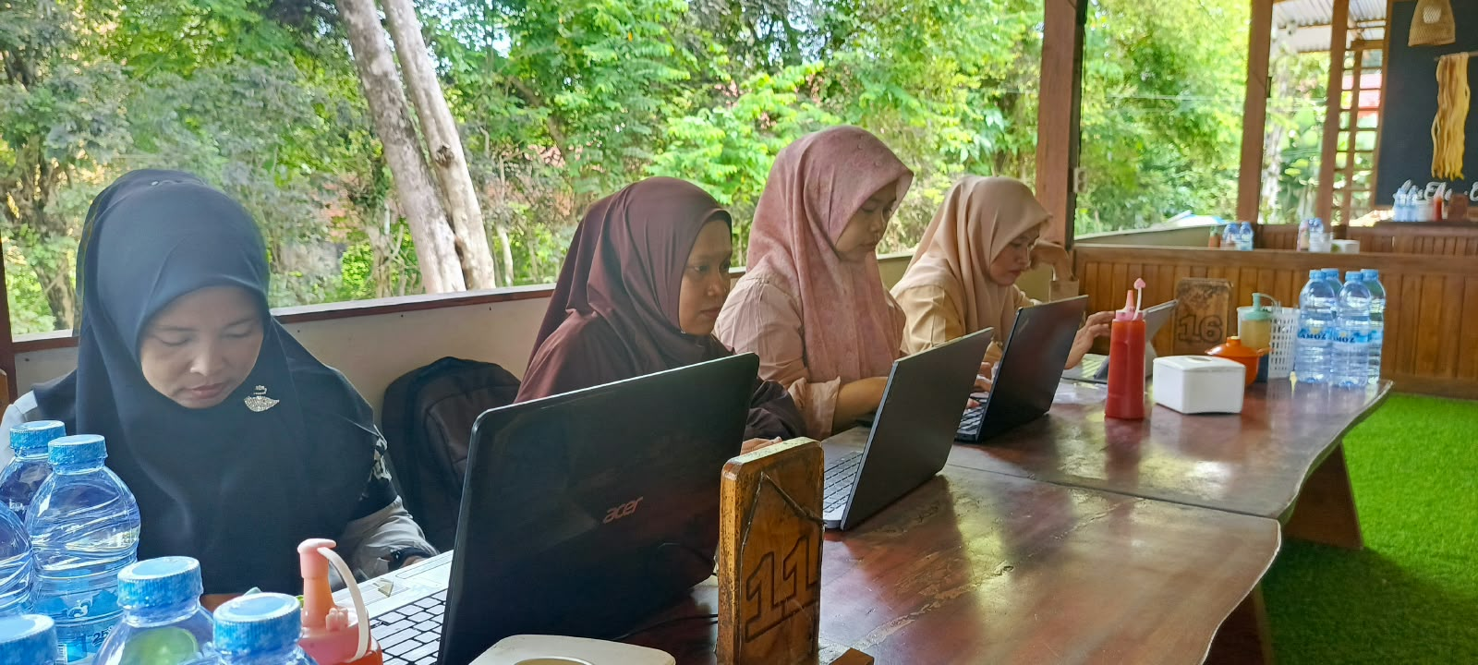
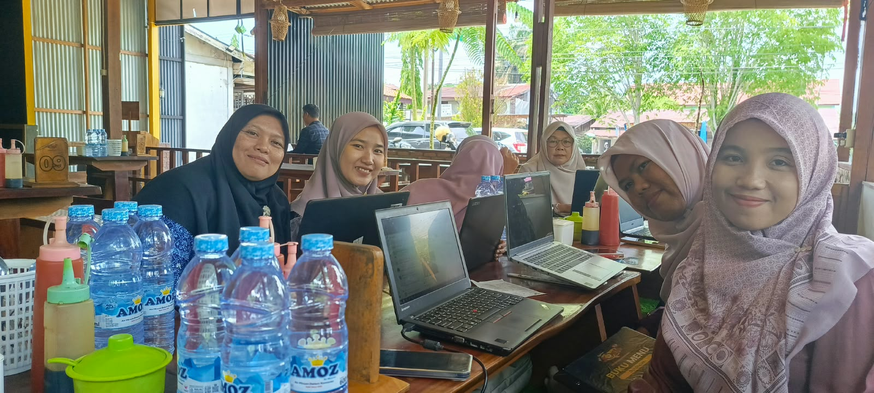

Mengetahui, Subulussalam, 17 September 2026
Ketua MGMP Kimia Sekretaris

DESI ELY FITRI, S.Pd YULIA Z, S.Pd
NIP. 198009032005042000 NIP. 199106172023212031

